РАЗРАБОТКА ОНЛАЙН УРОКА-ЛЕКЦИИ
по дисциплине «Иностранный язык»
Тема: «Universal first aid algorithm»
Данная лекция предназначена для студентов 2 курса СПО по специальности 20.02.02 Защита в чрезвычайных ситуациях.
Разработал: преподаватель иностранного языка Шевчук Татьяна Павловна
Время урока 30 минут.
Материально-техническое обеспечение урока:
Персональный компьютер, микрофон, веб камера, стабильное подключение к сети интернет.
Тип урока-лекции: урок изучения нового материала
Модель урока: урок – введение нового материала с использованием ЭОР при ведущей роли учителя
Цель урока-лекции:
Сформировать представление об оказании первой помощи на иностранном языке;
Сформировать знания о правилах поведения во время несчастных случаев во время нахождения заграницей;
Задачи урока-лекции:
1. Познавательные:
- введение новых понятий, категорий.
- изучение новых явлений.
- организация усвоения нового материала.
2. Развивающие:
- развивать самостоятельность учащихся;
- развивать внимание, память и связную речь;
- учить находить главное в текстах, делать выводы;
3. Воспитывающие:
- воспитание культуры умственного труда;
- воспитание навыков самостоятельной работы;
- воспитание чувства взаимопомощи;
- воспитание интереса к изучению иностранного языка.
Литература: Английский язык в чрезвычайных ситуациях. Professional english in emergency: учебное пособие Л.В. Квасова, О.Е. Сафонова, А.А. Болдырева. - М.: Кнорус, 2022. - 152 с.
Наглядный материал: Презентация

No  п/п | Название этапа | Педагогическая цель этапа; | Описание этапа | Этап урока
1 | Организационный момент | Организация рабочего пространства студентов. | Проверка присутствующих на занятии;  Проверка готовности студентов к занятию; Проверка оснащения рабочего места студента: звук микрофона, работа камеры, наличие стабильного подключения к интернету
2 | Начальная мотивация учебной̆ деятельности | Формирование познавательного интереса к учебной̆ деятельности по данной теме | Объявление тема урока;  Целей и задач урока.
3 | Объяснение нового материала | 1. Управляющая – руководство процессом педагога;  Дать учащимся конкретное представление об изучаемых фактах, явлениях, основной идеи изучаемого вопроса, а также правила, принципы, законы.  Организовать и направить к цели познавательную деятельность учащихся.  2. Увлекающая – сформировать у студента эмоционально - оценочное отношение к предмету. | а) Вступительная часть - подготовка студентов к восприятию основного учебного материала:  - Введение понятия «техногенные катастрофы»  - Понятие Universal first aid algorithm  б) Основная часть лекции  - Последовательность оказания первой помощи согласно универсальному алгоритму оказания первой помощи:  Физкультминутка – упражнения для глаз  в) заключительная часть лекции -  закрепление услышанного. | 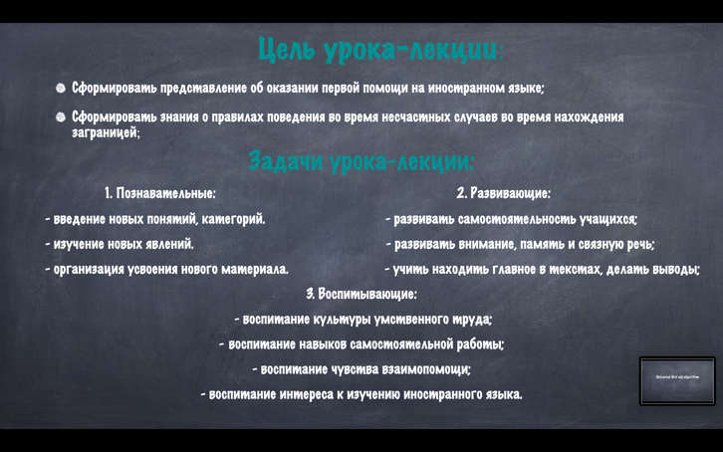  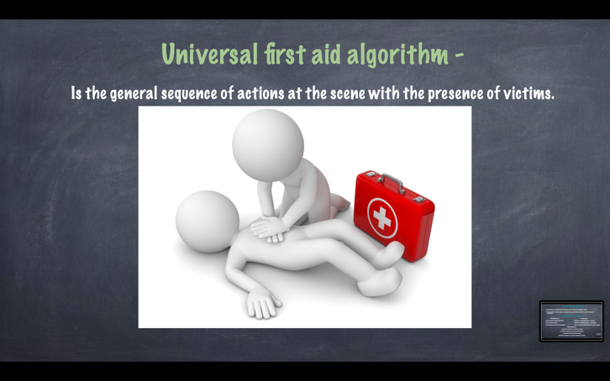  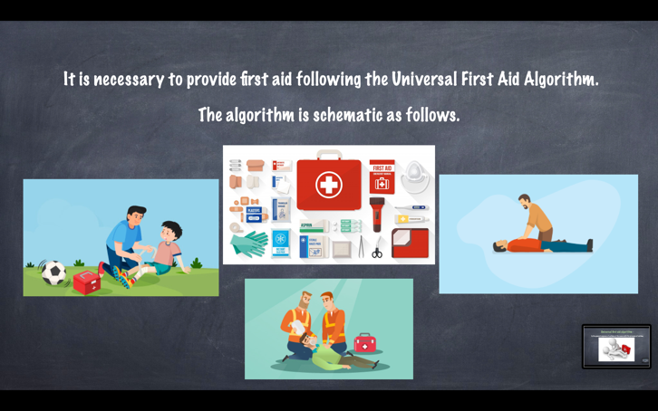  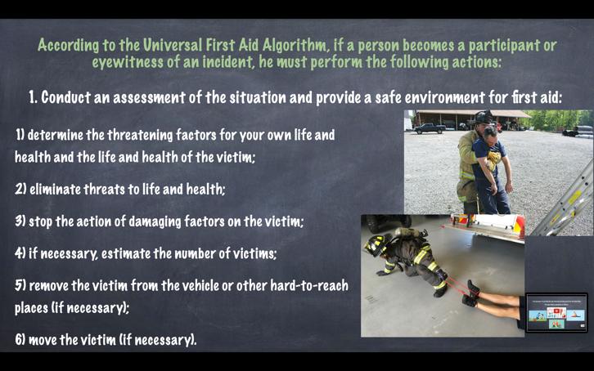  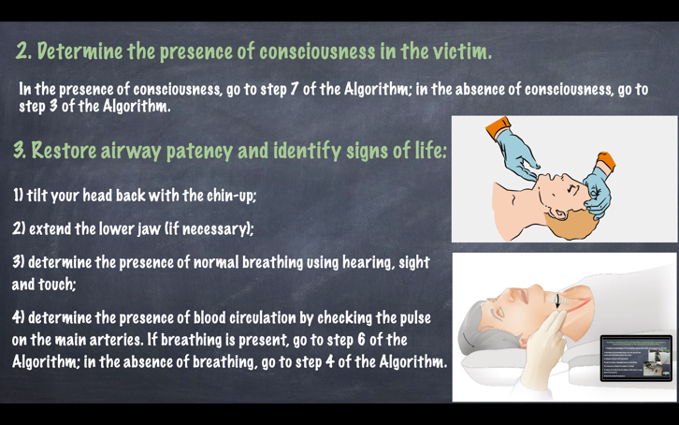  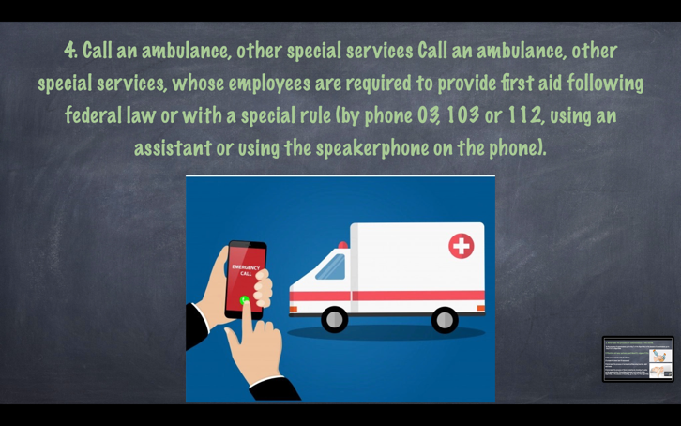  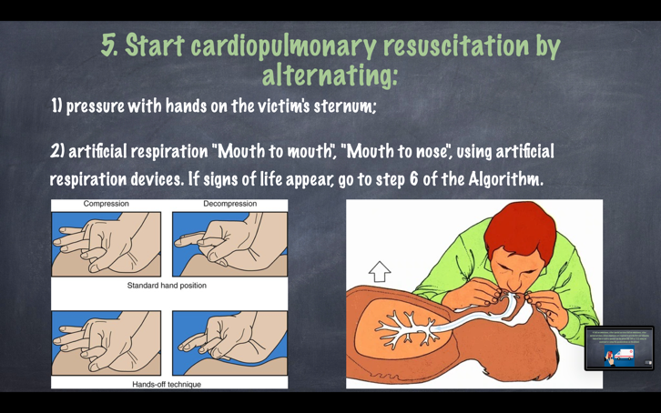  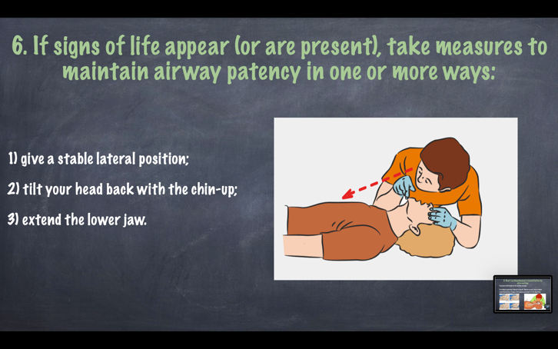  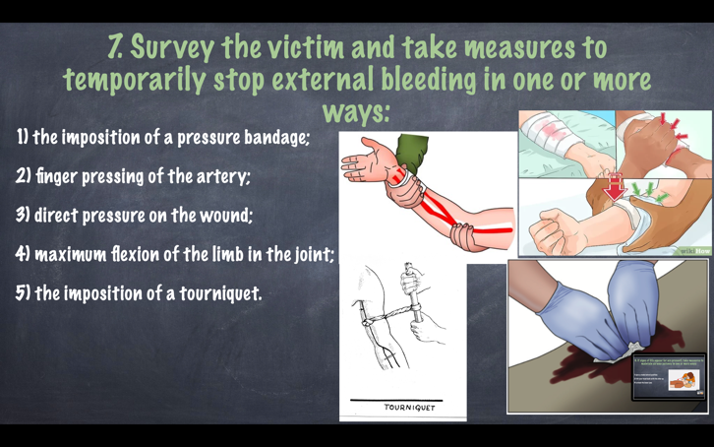  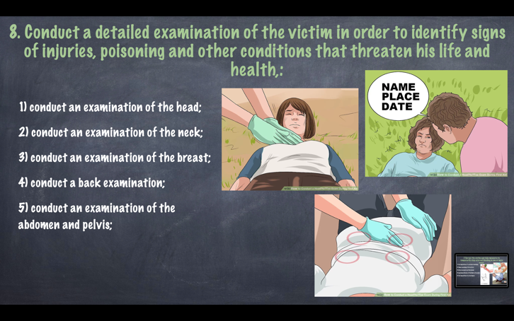  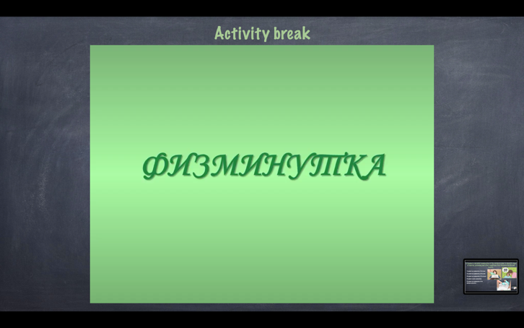  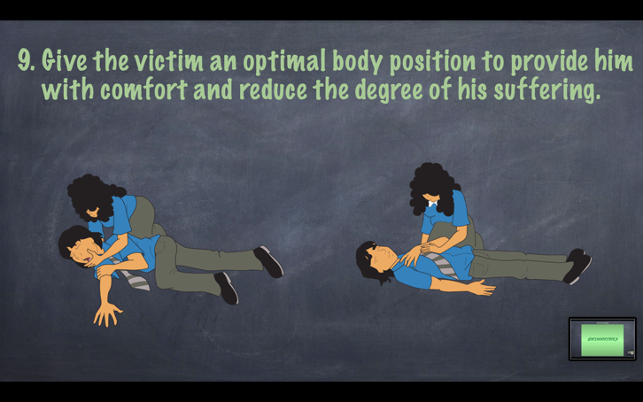  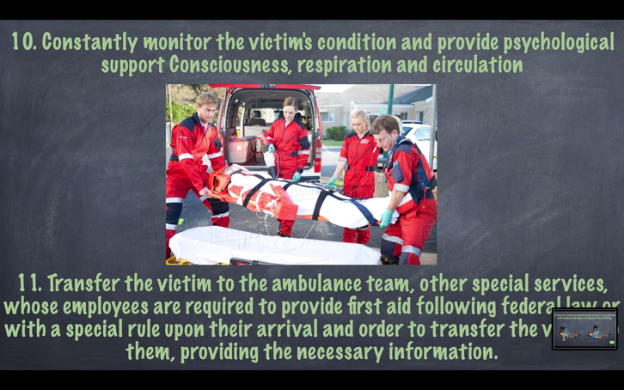
4 | Закрепление материала | Способствовать восприятию нового материала и его усвоению. | Проверка и оценка учебных записей студентов;  Ответы на вопросы студентов.
5 | Задание на дом | Обеспечение добросовестного выполнения домашнего задания. | Четкие рекомендации по выполнению домашнего задание; подготовке к следующему занятию. | 